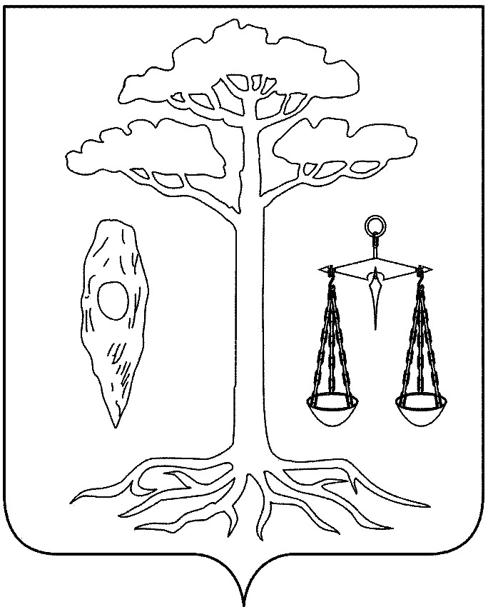

Тейковский районный Совет
третьего созыва

РЕШЕНИЕ

от 24.02.2010 г. № 274-р
г. Тейково

О внесении изменений в решение
Тейковского районного Совета от 27.05.2009г. № 210-р
«О проведении экспертизы проектов нормативных правовых актов
в целях выявления в них положений, способствующих
созданию условий для проявления коррупции»

На основании заявления Сосипатровой Л.В., в соответствии с Уставом Тейковского муниципального района

Тейковский районный Совет РЕШИЛ:

Внести в решение Тейковского районного Совета от 27.05.2009г. № 210-р «О проведении экспертизы проектов нормативных правовых актов в целях выявления в них положений, способствующих созданию условий для проявления коррупции» следующие изменения:
1. В абзаце 9 части 2 решения слова «Сосипатрова Лидия Витальевна – представитель отделения Федерального казначейства по городу Тейково и Тейковскому району (по согласованию);» заменить словами «Рыжачкова Ирина Юрьевна – заместитель главы администрации, начальник отдела муниципальной службы, оргработы и контроля;»;
2. Часть 2 решения дополнить абзацем 11:
«Ипполитова Наталья Николаевна – депутат Тейковского районного Совета, член комитета по вопросам управления муниципальным имуществом и имущественными отношениями при Тейковском районном Совете».

Председатель Тейковского Глава Тейковского
районного Совета муниципального района

Н.С. Смирнов Е.К. Засорина

